TEMAT KOMPLEKSOWY: KOLORY LATA
TEMAT DNIA: ŻÓŁTY
5 – LATKI 08. 06.2020
1. Zabawa z elementem rzutu
„Żółty parzy” - mama rzuca do dziecka piłkę i wypowiada różne kolory. Dziecko łapie piłkę na wszystkie kolory oprócz żółtego.

2. Zegar słoneczny
Zabawa badawcza. Zabieramy dziecko do ogrodu i mamy dwa kijki. Jeden wbijamy do ziemi o obserwujemy cień. Na końcu cienia wbijamy drugi kijek.

3.Co ma żółty kolor?”
Co to jest za gwiazdka co na żółto świeci, daje nam światło, ciepło, radują się dzieci? ( słońce)
Cóż to za roślinka – jak małe słoneczko, żółte płatki wokół, na łodyżce mieszka. Jak jest jeszcze mała, to ją podlewamy, a jak już dojrzeje – nasionka zjadamy (słonecznik)

Choć sam jest biały ma żółtą skórę
z zewnątrz wygląda jak ogórek
rośnie w Afryce, małpy go jedzą
co na gałęziach palmy siedzą. ( banan)

Jest od pomarańczy mniejsza
bardziej żółta i kwaśniejsza.
Pod jej skórką mieści się
mnóstwo witaminy C. (Cytryna)
Jakie warzywo,
nawet niewielkie.
Wyciśnie z oczu
słoną kropelkę? ( cebula)

4. „Słoneczko”
Rozmowa z dzieckiem . Pokazywanie słońca w różnych fazach ( świt, południe, zmierzch)
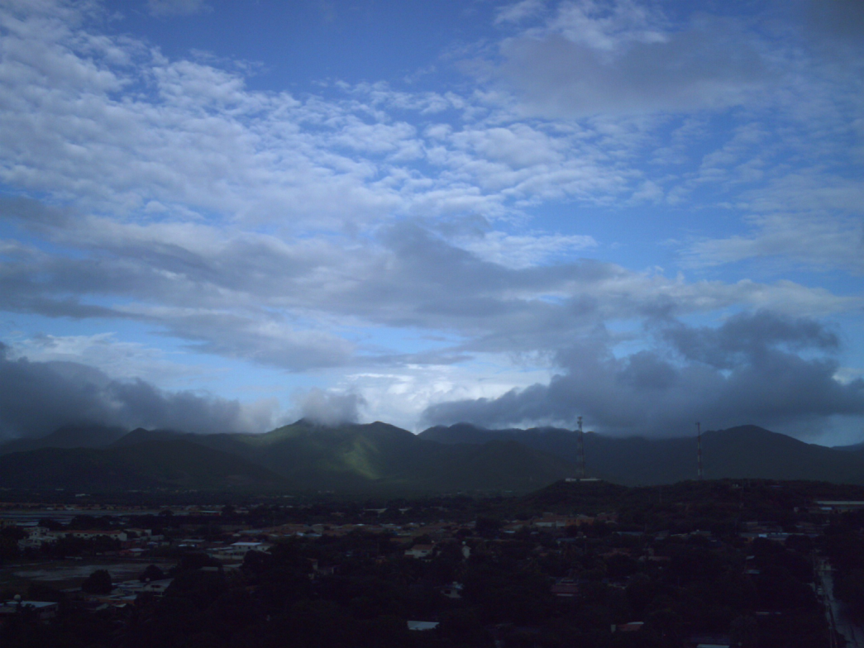
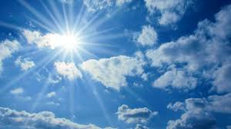

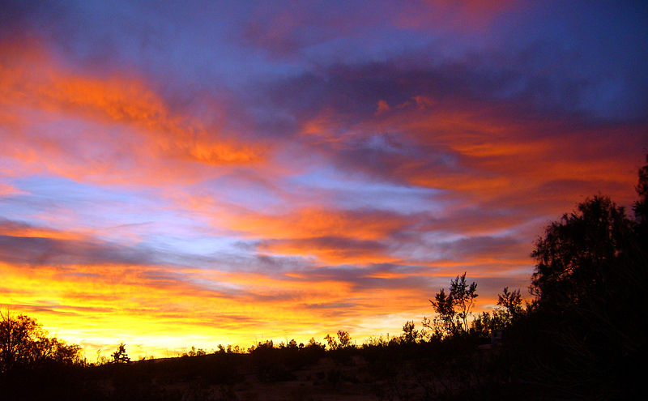

5. Zabawa z lusterkiem
- zabawa badawcza. Dziecko ma lusterka. Manipuluje nim ( jeżeli jest słońce) w kierunku słońca. Obserwuje , jak promienie słoneczne odbijają się od tafli lusterka i powstają tzw. zajączki.

6. Piosenka „Słoneczko późno dzisiaj wstało”
https://www.youtube.com/watch?v=ic2Bjr7xsC0

7. Filmik edukacyjny - „Jak wygląda słońce”
https://www.youtube.com/watch?v=WdY2FW399r8
8. Tak wygląda przekrój słoneczka
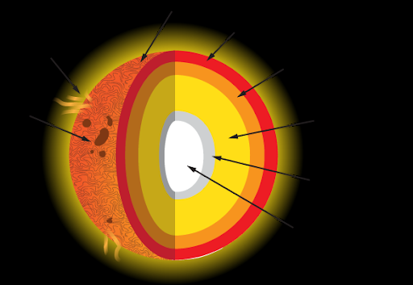

9. Mierzymy promienie
Mama rysuje na kartce słońce z różnymi długościami promieni. Dziecko za pomocą linijki, sznurka mierzy promienie. Który jest najdłuższy a który najkrótszy.

10. „Zegar słoneczny” - zabawa badawcza c.d
Idziemy do ogrodu w południe, i potem wieczorem i wbijamy kijki gdzie jest znowu cień słońca, porównujemy kiedy jest najdłuższy a kiedy najkrótszy.
11. Praca plastyczna „Słone”

Malujemy na kartce słonce i następnie swoje dłonie i odbijamy promienie,

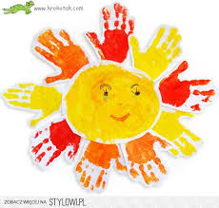

Przygotowanie: T. Utrata, A Libner, A Karbiak

